CURRICULUM VITAE

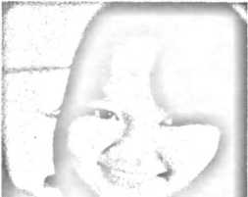

1. Tahun 2003
2. Tahun 2004-2010
3. Tahun 2010-2012
4. Tahun 2013-2015

5. Tahun 2015-2019

Alfirida Ira Lethe, dilahirkan di Rantepao, Kabupaten Toraja Utarapada tanggal 06 April 1997. Anak ke-3 dari 3 bersaudara dari pasangan Yakobus Lethe (ayah) dan Ruth Sonda (ibu). Adapun jenjang pendidikan yang penulis lalui adalah sebagai berikut:

: Sekolah di TK Kristen Rantepao : Sekolah di SD Negeri 5 Rantepao : Sekolah di SMP KatolikRantepao : Sekolah di SMANegeri 1 Rantepao : Kuliah di STAKN Torajasampaiselesai.